МИНИСТЕРСТВО НАУКИ И ВЫСШЕГО ОБРАЗОВАНИЯ

РОССИЙСКОЙ ФЕДЕРАЦИИ

Филиал ФГБОУ ВПО   
«Национальный исследовательский университет «МЭИ»   
в городе Смоленске

Кафедра электроники и микропроцессорной техники

«ЭЛЕКТРОННЫЕ ПРОМЫШЛЕННЫЕ УСТРОЙСТВА

**Отчет по лабораторной работе №5**

Группа: ПЭ2-18

Студент: Гончаренко В.Ю.

Преподаватель: Рассказа Д.С.

Вариант:3

Смоленск, 2020

Рабочее задание

I. Исследование процесса цифро-аналогового преобразования

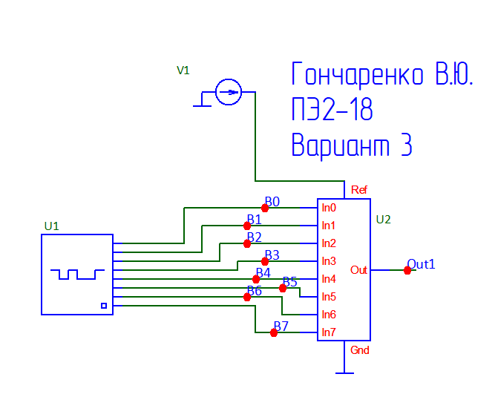

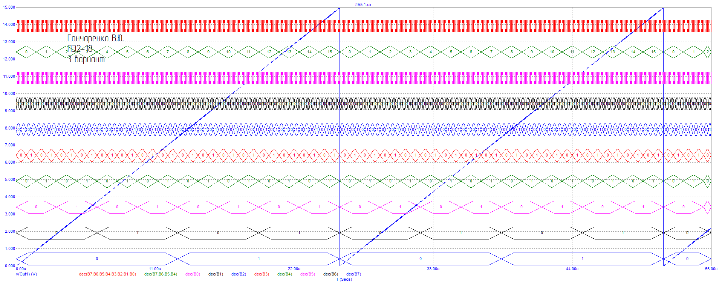

Рисунок 1 Диаграмма ЦАП в исходном масштабе

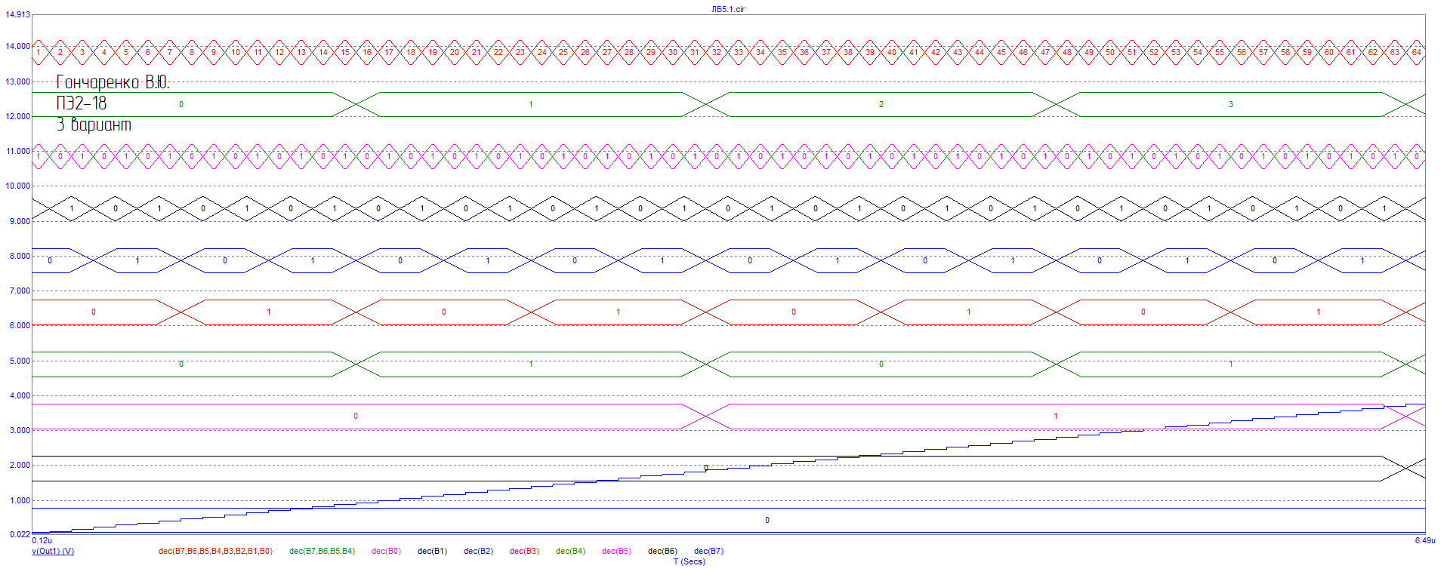

Рисунок 2 Диаграмма ЦАП в изменённом масштабе

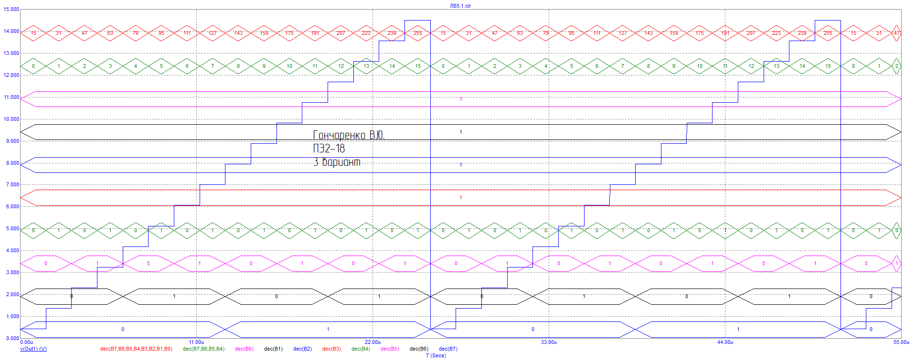

Рисунок 3 Диаграмма ЦАП после разрыва соединения младших разрядов(В0,В1,В2,В3)

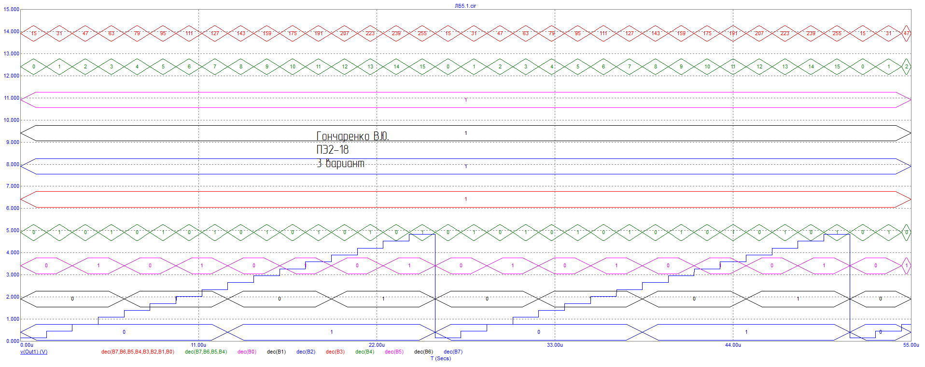

Рисунок 4 Диаграмма ЦАП при опорном напряжении 5 В

Вывод: шаг изменения выходного сигнала АФП зависит от коло-ва задействованных разрядов и опорного напряжения.

**II. Исследование принципа построения систем прямого цифрового синтеза**

**сигналов произвольной формы**

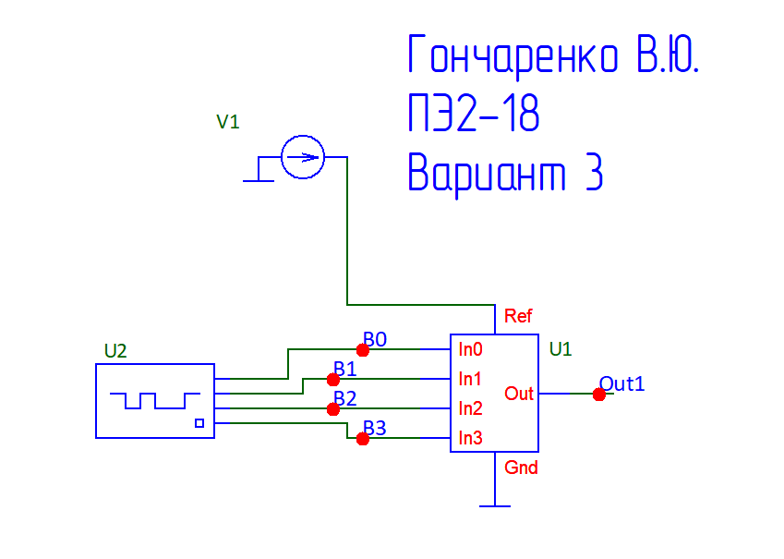

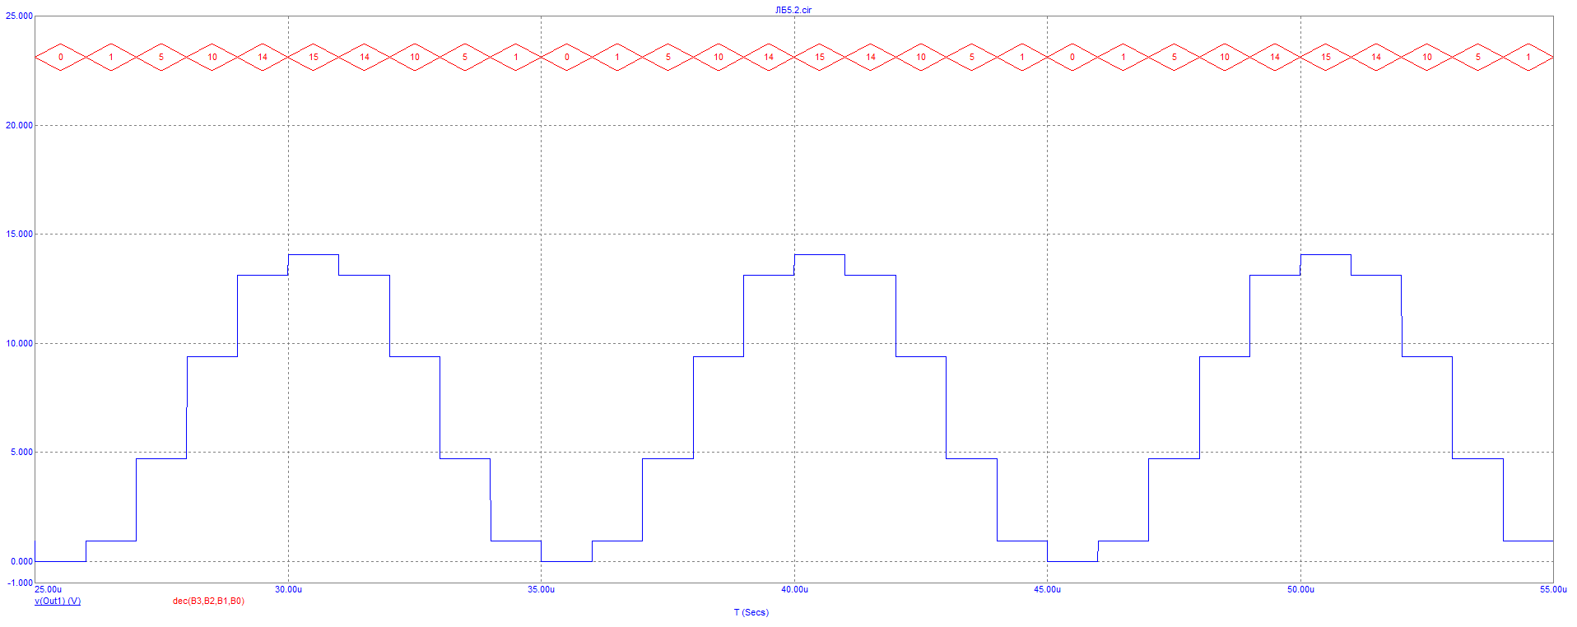

Рисунок 5 Выходной сигнал ЦАП синусоидальной формы с амплитудой 15 Вольт

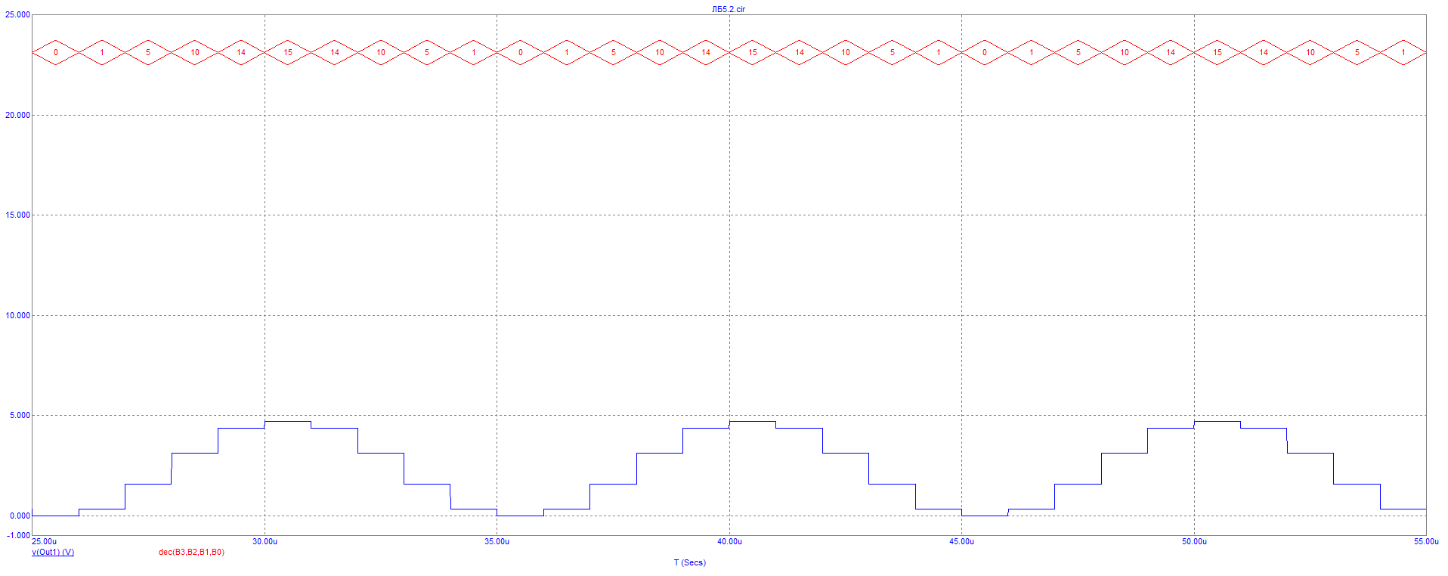

Рисунок 6 Выходной сигнал ЦАП синусоидальной формы с амплитудой 5 Вольт

Вывод: при изменении опорного напряжения меняется амплитуда сигнала на выходе АЦП и размер ступени

**III. Исследование работы интерполирующего фильтра**

**для выходного сигнала ЦАП**

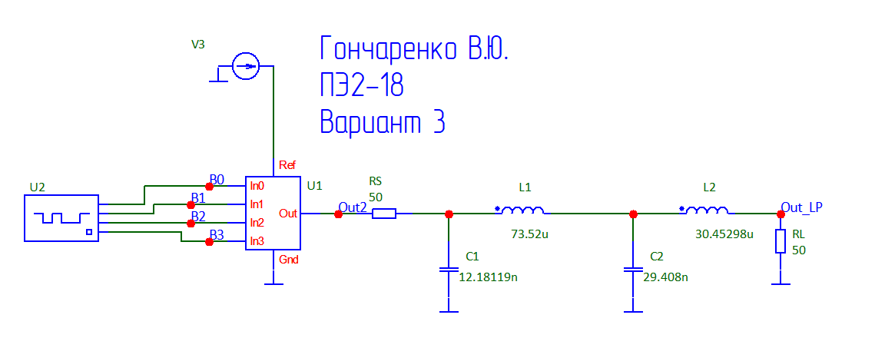

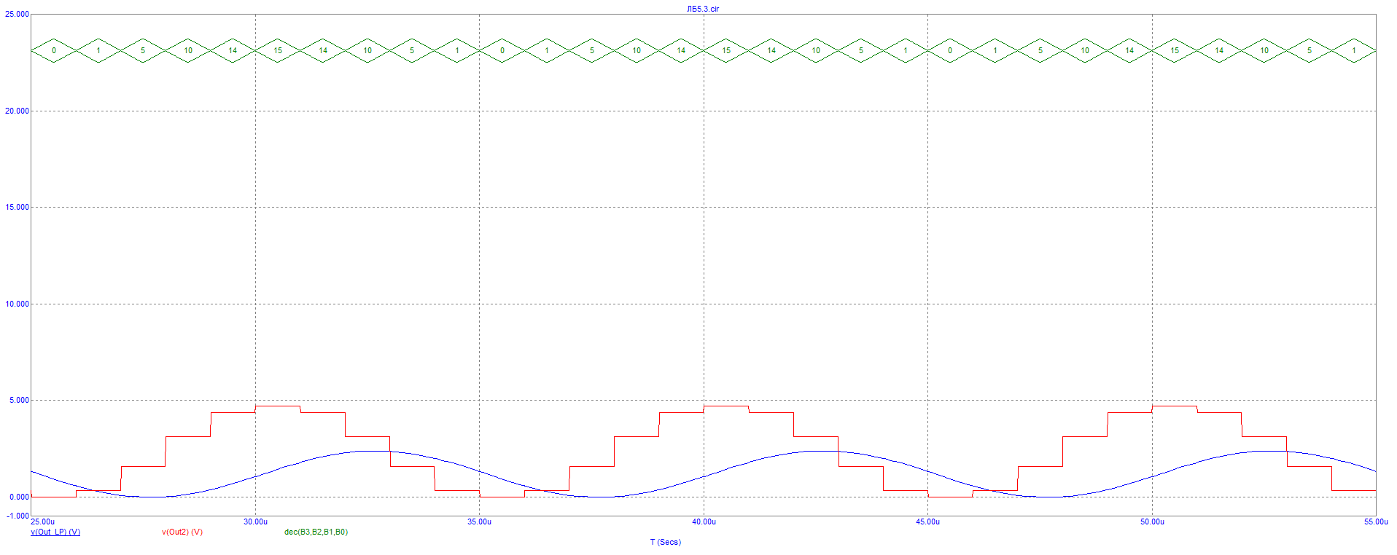

Рисунок график выходного сигнала АЦП и восстановленного после восстанавливающего фильтра

Как видно на графике восстанавливающий фильтр вызвал ослабление сигнала, и его смещение по фазе, но достаточно точно восстановил форму сигнала.

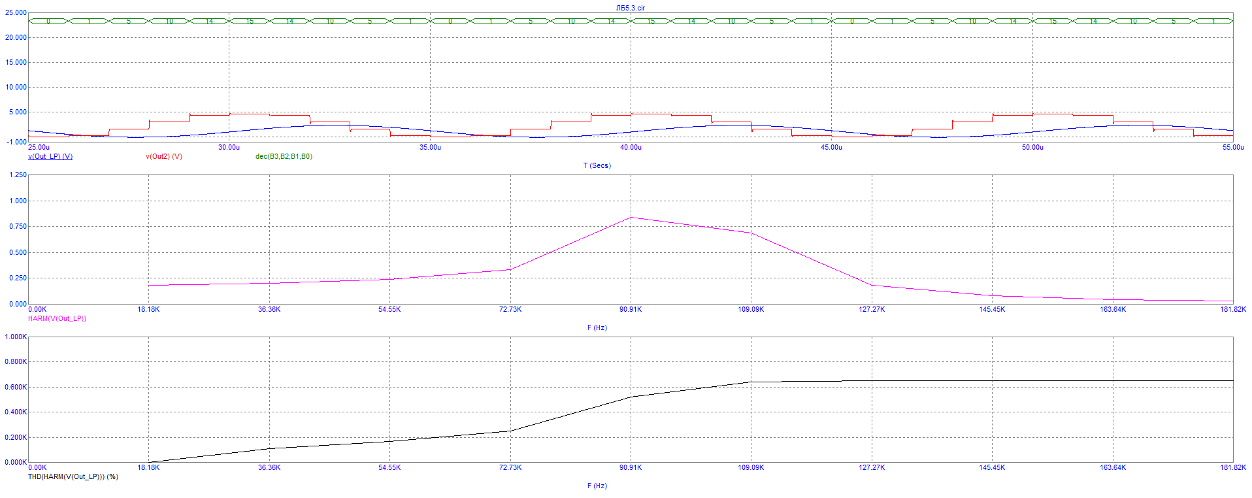

Рисунок Результат спектрального анализа выходного сигнала ЦАП и восстанавливающего фильтра

**IV. Исследование процесса аналого-цифрового преобразования**

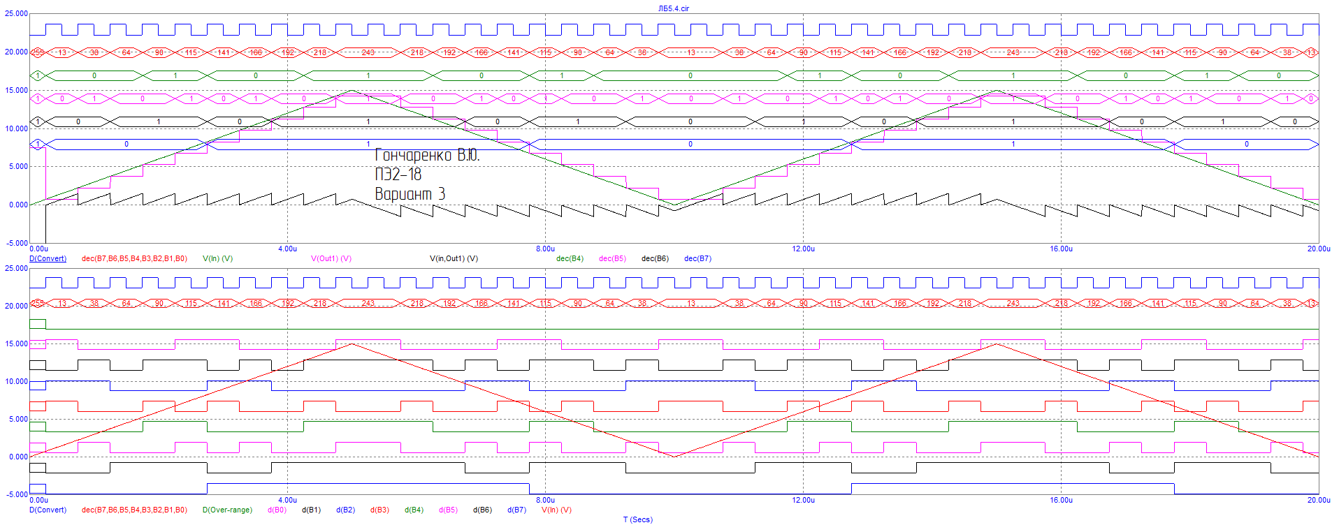

Рисунок Исходные данные

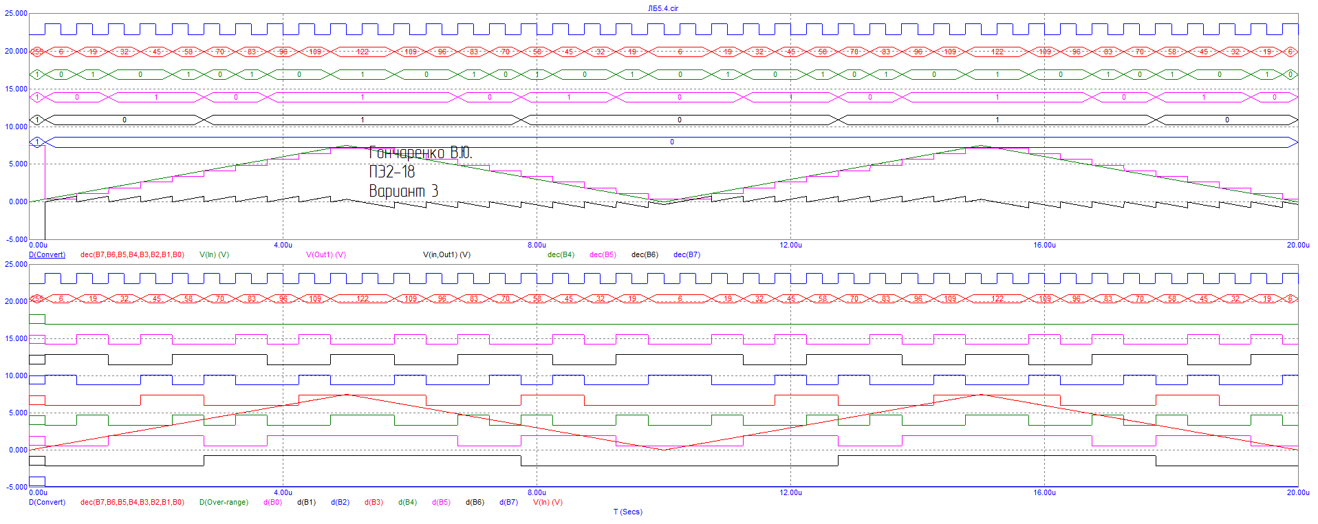

Рисунок При изменении амплитуды треугольного сигнала напряжения на 7,5 В

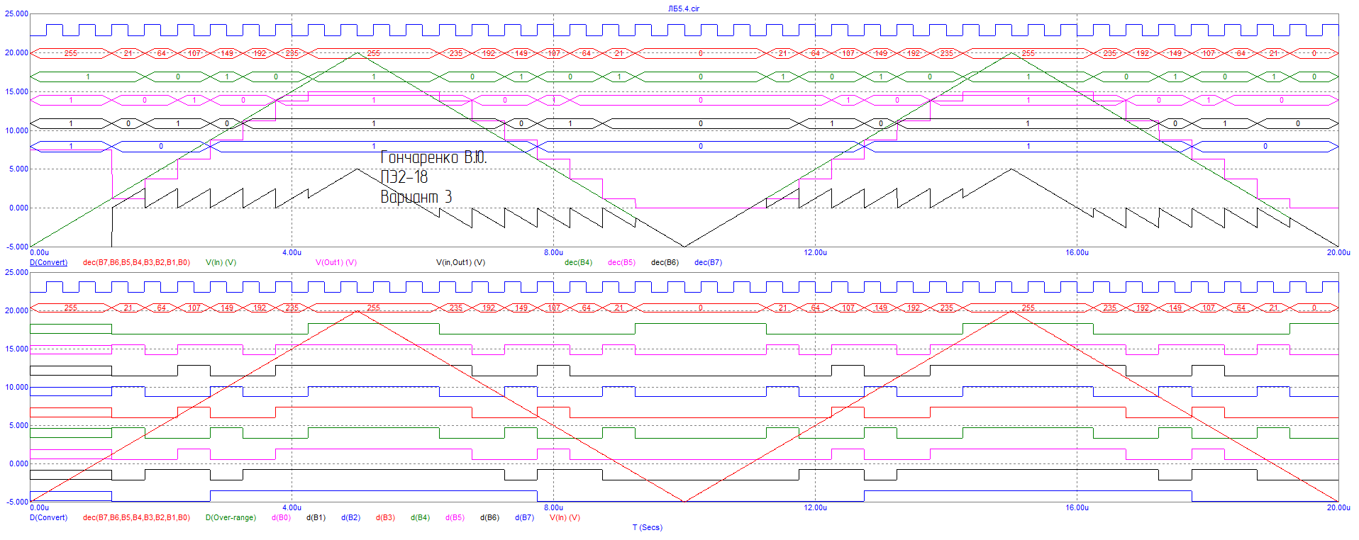

Рисунок При изменении амплитуды входного напряжения с -5 до 20 В

Вывод: при уменьшении уровня входного напряжения увеличивается относительная величина ступеньки выходного сигнала. Что ведёт к потери части информации о входном сигнале, при подачи на вход АЦП сигнала амплитудой превышающей уровень напряжение питание АЦП, либо же при подаче сигнала с отрицательной амплитудой в АЦП с однополярным питанием происходит срез не входящей в диапазон от 0 до Vref сигнала.